Modul AII/1
1 Biomechanische Prinzipien

Unter biomechanischen Prinzipien sind grundlegende Gesetzmäßigkeiten und Erkenntnisse hinsichtlich der Zweckmäßigkeit sportlicher Bewegungen zu verstehen.
Aufgrund der Tatsache, dass viele Bewegungsabläufe aus den unterschiedlichsten Sportarten in ihrer Struktur und Zielstellung Ähnlichkeiten bzw. Bewegungsverwandtschaften aufweisen, lassen sich allgemeine Kriterien zur Beurteilung der Zweckmäßigkeit bzw. Effektivität bezüglich der Bewegungsausführung festlegen, die als biomechanische Prinzipien bezeichnet werden.
Damit die Zweckmäßigkeit des Bewegungsablaufs gesichert ist, müssen die individuellen biomechanischen Voraussetzungen und Eigenschaften des Sportlers bzw. seines Bewegungsapparates (Größe, Hebel- und Kraftverhältnisse etc.) besonders berücksichtigt werden.
Eine sportliche Technik kann also nur dann optimal sein, wenn sic aus biomechanischer Sicht zweckmäßig ist und gleichzeitig das Niveau aller biomechanischen Voraussetzungen und Eigenschaften möglichst hoch ist.

1.1. Einzeldarstellung der biomechanischen Prinzipien
Es lassen sich im Wesentlichen die nachfolgenden biomechanischen Prinzipien unterscheiden:
- das Prinzip des optimalen Beschleunigungsweges (1.1.1)
- das Prinzip der maximalen Anfangskraft (1.1.2)
- das Prinzip der optimalen Koordination der Teilimpulse (1.1.3)
- das Prinzip der Gegenwirkung (bzw. Drehung und Gegendrehung) (1.1.4)
- das Prinzip des Drehrückstoßes (1.1.5)
- das Prinzip der Impulserhaltung (1.1.6)
- das Prinzip der Kinetion und Modulation (1.1.7)
- das Go-and-Stop-Prinzip (Göhner 2001) (1.1.8)

1.1.1 Prinzip des optimaler Beschleunigungsweges
Kurzcharakteristik: Das Ziel des optimalen Beschleunigungsweges - dies gilt besonders für Sportarten, bei denen es auf eine möglichst große Wurf-, Stoß- oder Sprungweite bzw. -höhe ankommt - ist das Erreichen einer maximalen Endgeschwindigkeit, sei es des Wurf- bzw. Stoßgerätes oder des eigenen Körpers. Die physikalische Voraussetzung dafür ist ein möglichst langes Einwirken der hohen beschleunigenden Kraft.
Bei sportlichen Bewegungen ist für eine große Leistung stets eine hohe Endgeschwindigkeit, entweder eines Gerätes oder des eigenen Körpers, nötig. Diese Endgeschwindigkeit ist von der Länge und der Art des Beschleunigungsweges abhängig. Da aus biologischen Gründen (Ermüdung des Sportlers) dieser Weg nicht beliebig lang sein kann, muss der Beschleunigungsweg eine optimale Länge haben. Länge und Form des Weges sind von verschiedenen Faktoren abhängig und verlaufen entweder geradlinig (Abb. 23) oder stetig gekrümmt (Abb. 24, S. 2)).

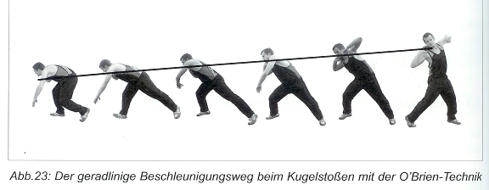
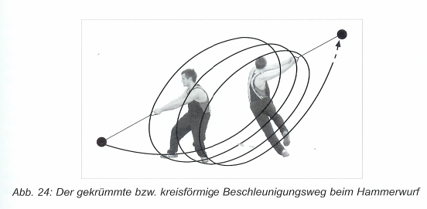

Für die Überlegung der möglichen Beschleunigungswege eignen sich in besonderer Weise die O'Brien-Technik (oder auch Rückenstoßtechnik), die einen linearen, geradlinigen Beschleunigungsweg hat, und die Rotationstechnik (Drehstoß- oder Baryschnikow-Technik), die einen gekrümmten Beschleunigungsweg besitzt.
Bei der Rotationstechnik verlängert sich der Beschleunigungsweg durch die Körperdrehungen. Allerdings treten bei dieser Technik Zentrifugalkräfte auf, die die Kugel regelrecht nach außen, also weg von der Kreisbahn der Beschleunigung ziehen. Um dies zu verhindern, muss für die Aufbringung der entgegenwirkenden Zentripetalkräfte Muskelarbeit geleistet werden. Aus diesem Grund bleibt auch zum Ende der Beschleunigungsarbeit weniger Kraft für das Abstoßen der Kugel zur Verfügung. Somit steht bei dieser Technik dem Gewinn an Beschleunigungsweg ein Verlust an Beschleunigungskraft gegenüber.
Fazit:
Der Vorteil des kreisförmigen Beschleunigungsweges liegt im sehr langen Beschleunigungsweg, durch den dann auch die Zeitdauer der Krafteinwirkung verlängert wird.
Die Nachteile ergeben sich aus dem hohen technischen Schwierigkeitsgrad (Gefahr von Fehlversuchen durch Übertreten bzw. Würfe/Stöße außerhalb des Sektors) und der Tatsache, dass auftretende Fliehkräfte beherrscht werden müssen.
Zur Optimierung des Beschleunigungsweges können beitragen:
- Der Anlauf (z.B. beim Weit-, Drei- oder Hochsprung)
- Die Körperschwerpunktsenkung (z.B. Kniebeugung unmittelbar vor dem Absprung)
- Die Verwringung (z.B. beim Diskuswurf läuft die Hüftachse der Schulterachse voraus)
- Die Bogenspannung (z.B. beim Schlagball- oder Speerwurf bzw. beim Schmetterschlag im Volleyball)
Gemäß des 2. Newtonschen Axioms ist somit die Endgeschwindigkeit einer Masse umso größer, je länger die Kraft einwirkt. Um eine möglichst große Endgeschwindigkeit zu erreichen, muss somit entweder die Kraft vergrößert oder die Beschleunigungsdauer der Kraft verlängert werden.

Aus anatomischen und physiologischen Gründen ist es nicht möglich, die Kraft beliebig zu steigern. Zwar bewirkt Krafttraining eine gewisse Steigerung der Muskelkraft, jedoch wirken sich die dadurch entstandenen "Muskelmassen" nicht selten nachteilig auf die Bewegungsmöglichkeiten aus. Daher liegt es in diesem Fall nahe, über Länge und Form der Beschleunigungswege eine Erhöhung der Endgeschwindigkeit zu erzielen.
Die Länge des Beschleunigungsweges kann durch eine extreme Beugestellung verlängert werden (Abb. 20). Allerdings stehen dem gewünschten Effekt zwei negative Wirkungen entgegen: Durch die extreme Beugestellung werden die Gelenke (Sprung-, Knie- und Hüftgelenk) so stark abgewinkelt, dass auf Grund der dadurch (entstehenden großen) Lastarme große Kräfte benötigt werden, um das Aufrichten des Körpers zu ermöglichen. Diese Kräfte fehlen dann zu B. bei der O'Brien-Technik für die eigentliche Beschleunigungsarbeit.
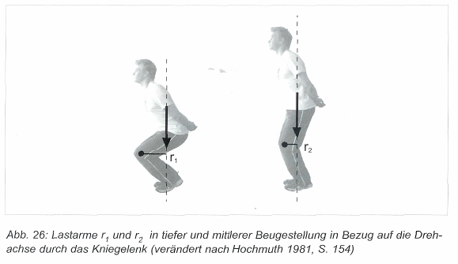
Bei einer 40-Grad-Winkelstellung liegen ungünstige Hebelverhältnisse vor: Die Winkel zwischen Fuß und Unterschenkel, Unterschenkel und Oberschenkel sowie Oberschenkel und Rumpf werden dabei so klein, dass sich beispielsweise die Drehachse des Kniegelenks weit (vgl. r₁ bzw. r₂ in Abb. 26) von der Schwerkraftlinie der für sie als Last wirkenden Körpermasse entfernt.
Aus diesem Grunde sind für eine gleich große resultierende Beschleunigungskraft, die senkrecht nach oben gerichtet ist, in der 40-Grad-Beugestellung größere Zugspannungen in den beteiligten Muskeln nötig als in den Weniger tiefen. Folge ist, dass aufgrund dieser ungünstigen Bedingungen die Beschleunigungskräfte zu stark abnehmen und es trotz verlängertem Beschleunigungsweg zu einer geringeren Endgeschwindigkeit kommt.
Der maximale Beschleunigungsweg bei zirka 40 Grad wirkt sich negativ auf die Endgeschwindigkeit aus, da durch die zu tiefe Hocke der optimale Vordehnungsgrad des vierköpfigen Schenkelstreckers (m. quadriceps femoris) überschritten wird und damit die optimale Ausgangsüberlappung der kontraktilen Filamente Aktin und Myosin nicht mehr gegeben ist. Durch die starke Beugestellung der Gelenke werden die Muskeln aus einem für sie günstigen Dehnungsbereich gebracht, wodurch die Zugspannung der Muskeln abnimmt.
Ein optimal langer Beschleunigungsweg ist immer verbunden mit einer optimalen Vordehnung der entsprechenden Leistungsmuskulatur!

Beachten Sie: Wichtig ist kein maximal, sondern ein optimal langer Beschleunigungsweg.

Beispiel: Führt man den "Jump-and-reach-Test" (s. Abb. 25) mit unterschiedlichen Kniebeugewinkeln bei der Ausholbewegung (= Körperschwerpunktssenkung) aus, dann stellt man fest, dass die höchste Sprunghöhe bei einem Winkel von etwa 90 his 100 Grad erzielt werden kann. Die Ursache dafür liegt zum einen in den hier vorliegenden günstigen Hebelverhältnissen begründet, zum anderen in der optimalen Überlappung von Aktin- und Myosinfilamenten im Moment der Vordehnung durch die Ausholbewegung (vgl. Abb. 25).
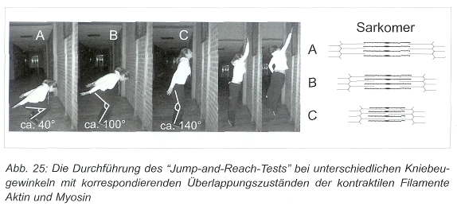

Für unser genanntes Prinzip ergibt sich als wichtigste Aussage, dass im Hinblick auf eine möglichst hohe Endgeschwindigkeit die Optimierung des Beschleunigungsweges nötig ist. Es ist im Einzelfall jedoch abzuwägen, ob aus einer Verlängerung des Beschleunigungsweges nicht Nachteile entstehen, die den vermeintlichen Vorteil wieder kompensieren.
Als Beispiel sei hier der Weitsprunganlauf genannt, der nicht "unendlich" lang gewählt werden kann, da der Springer sonst an der Absprungfläche ermüdet" ankommt und kaum mehr ausreichend Kraft für einen optimalen Absprung und damit für eine große Sprungweite besitzt.
Das Prinzip des optimalen Beschleunigungsweges wird durch das Prinzip der optimalen Tendenz des Beschleunigungsverlaufes ergänzt.
Hierbei spielt die Zielstellung bezüglich der Schnelligkeitsentwicklung der Bewegung eine entscheidende Rolle.
Bei Sportarten, wie z.B. Boxen oder Karate, müssen maximale Beschleunigungskräfte in minimalen Zeiträumen bei oftmals begrenzten Beschleunigungswegen erreicht werden. Die größten Beschleunigungskräfte müssen dann am Anfang der Beschleunigungsphase wirksam werden.
In anderen Sportarten, bei denen eine möglichst hohe Endgeschwindigkeit erreicht werden soll, wie dies in den leichtathletischen Stoß- und Wurfdisziplinen der Fall ist, liegen die größten Beschleunigungskraft am Ende der Beschleunigungsphase.

1.1.2 Prinzip der maximalen Anfangskraft
Kurzcharakteristik: Bewegungen mit Ausholbewegungen verlängern nicht nur den Beschleunigungsweg, sondern vergrößern auch die far maximale Beschleunigungen notwendige Anfangskraft. Dabei gilt: Eine Bewegung, mit der eine hohe Endgeschwindigkeit erreicht werden soll, muss durch eine entgegengesetzt gerichtete Bewegung eingeleitet werden. Durch das Abbremsen dieser Gegenbewegung ist zu Beginn der Zielbewegung bereits eine Kraft far die nachfolgende Beschleunigung vorhanden, wenn der Übergang nahtlos, das heißt ohne Unterbrechung abläuft. Damit wird der Kraftstoß insgesamt größer.

Neben den oben beschriebenen Möglichkeiten der Optimierung des Beschleunigungsweges gilt es vor allem auch, einen möglichst hohen Wirkungsgrad der Kraft von Beginn der Bewegung an zu erreichen. Nur dann ist auch gewährleistet, dass am Ende des Beschleunigungsvorgangs eine möglichst große Kraft zur Wirkung gelangt.

Bewegung ohne Schwungeinleitung
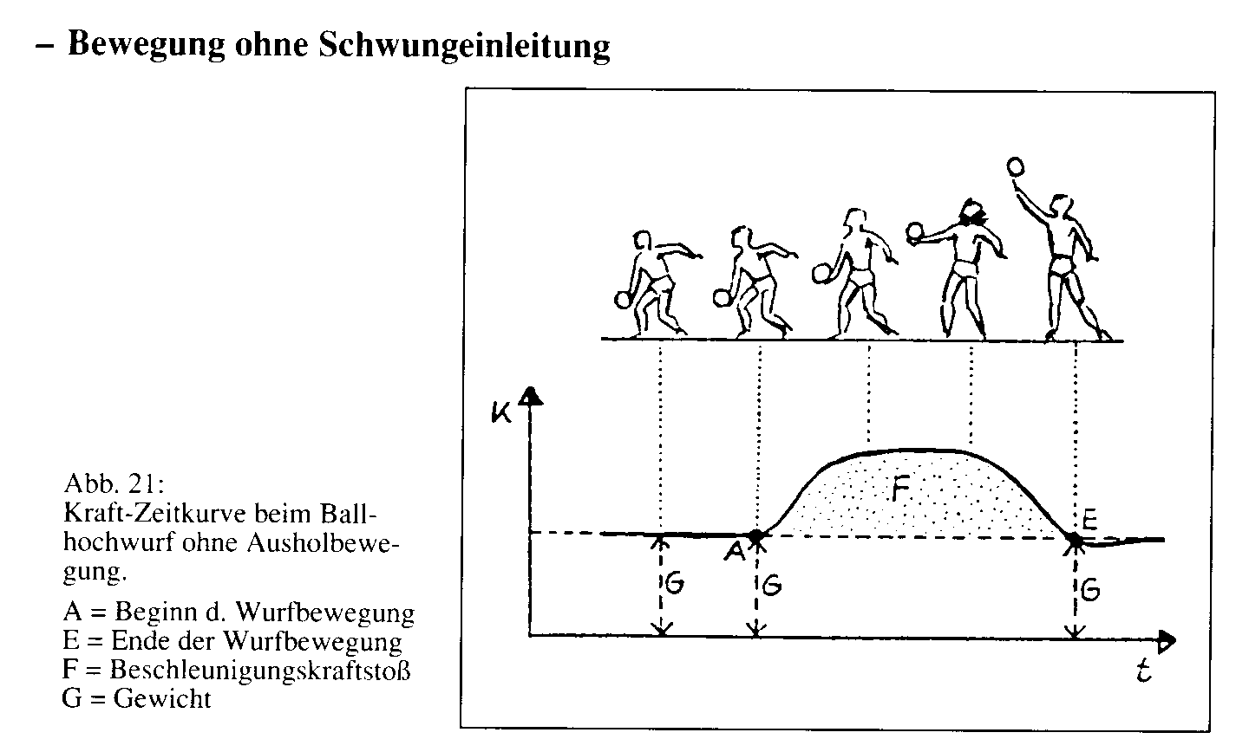
Um die Auswirkung des Krafteinsatzes aufzuzeigen, stellen wir uns auf eine Waage, um die vertikale Muskelkraft, die ein Werfer oder Springer erzeugt, in einem Kraft-Zeit-Diagramm festzuhalten. Um die Wirkung eines Beschleunigungskraftstoßes aufzuzeigen, wird beim Springer auf die Schwungeinleitung bzw. beim Werfer auf die Ausholbewegung zunächst verzichtet. In Abb. 21 ist die Kraft-Zeit-Kurve dargestellt, die sich bei dieser Bewegungsform ergibt. Vor Beginn der Ausholbewegung drückt der Sportler mit der Kraft G (= Körpergewicht) auf die Waage: Die Kraft-Zeit-Kurve verläuft parallel zur Abszisse. Beginnt nun der Sportler mit der Ausholbewegung, übt er Druck nach unten aus, und die Kurve steigt bis zum Maximum nach oben. Am Ende der Gesamtbewegung kehrt die Kurve bis zum Abstand G in die Anfangsposition zurück. Die Fläche F des Kraft-Zeit-Diagramms gibt die Größe des Beschleunigungskraftstoßes wieder, der von den Muskeln erzeugt wird.

Bewegung mit Schwungeinleitung
Bei der Schwungeinleitung, also der Ausholbewegung, geht der Springer in die Knie, der Werfer nimmt dabei den Ball mit nach unten.
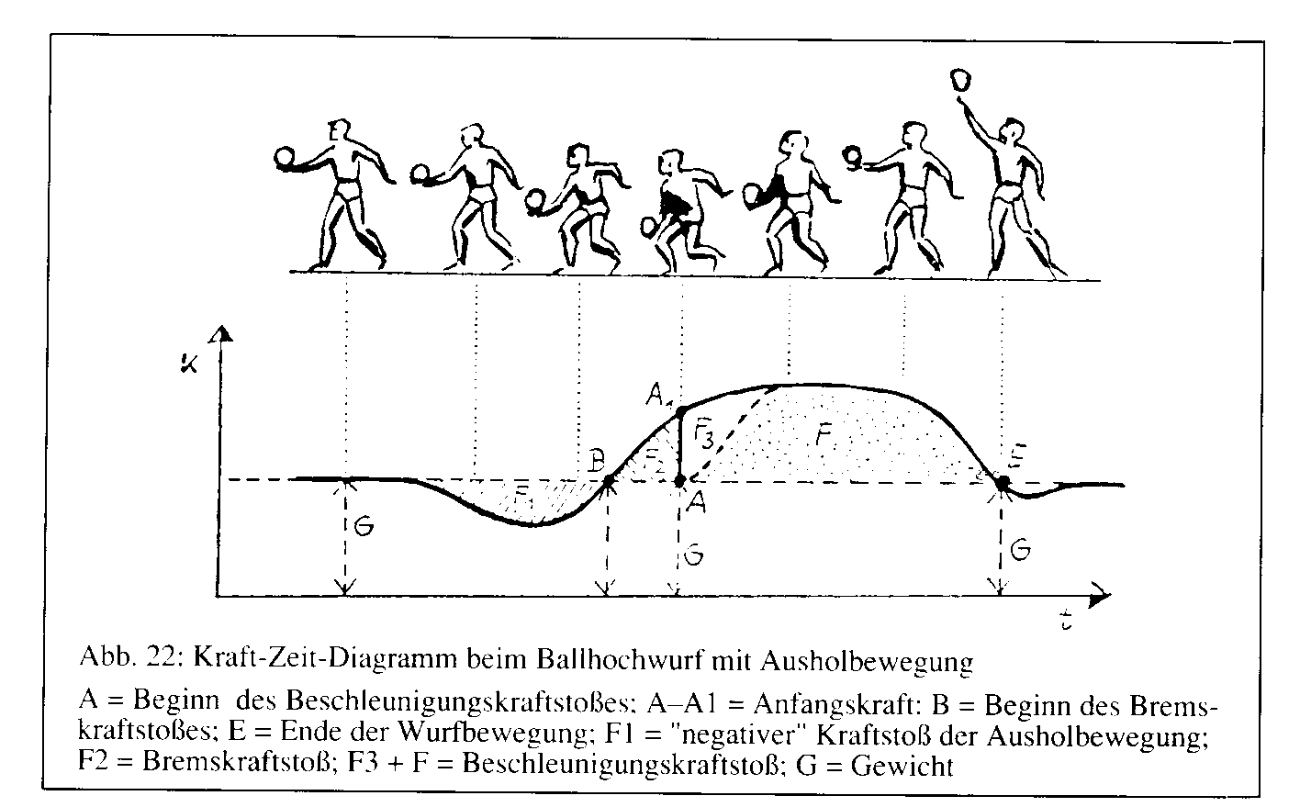
Das Absenken des Körpers (und des Balles) in die Ausholstellung erzeugt einen verminderten Druck auf die Waage, d. h., es ergibt sich eine geringere Gewichtsangabe, und das Kraft-Zeit-Diagramm weicht nach unten aus (F₁). Der einleitende Kraftstoß ist also im Vergleich zum eigentlichen Beschleunigungskraftstoß negativ gerichtet.
Die Ausholbewegung des Sportlers wird durch Abbremsen unter Muskelkraft erzeugt. Diese ist positiv gerichtet, was man am Ansteigen des Kraft-Zeit-Diagramms erkennt (B nach A₁). Der Bremskraftstoß (F₂) ist dabei genauso groß wie der nach unten gerichtete negative Kraftstoß bei F₁. Dadurch geht die Abwärtsbewegung zu Ende.
Die Ausholbewegung geht nun fließend in die eigentliche Sprung- bzw. Wurfbewegung über. Die Kraft-Zeit-Kurve steigt im Bezugspunkt A₁ ohne nach unten auszuweichen zum eigentlichen Beschleunigungskraftstoß weiter an. Im Vergleich zur Bewegung ohne Schwungeinleitung beginnt hier der Beschleunigungskraftstoß nicht mit der Anfangskraft Null, sondern mit A – A₁
Die Ausholbewegung mit der Abbremsung ermöglicht eine Erhöhung der Anfangskraft. Dies wird durch den Beschleunigungskraftstoß F erkennbar, da dieser durch F₃ vergrößert sind. Ein größerer Beschleunigungskraftstoß führt unweigerlich zu einer größeren Sprung- oder Wurfweite (Abb. 22).
Aus physiologischer Sicht beinhaltet das Prinzip der Anfangskraft folgende Mechanismen:
Durch das Abbremsen der Ausholbewegung wird die Arbeitsmuskulatur abrupt vorgedehnt. Dadurch wird zum einen kinetische Energie mittels der Dehnung der elastischen Komponenten der Muskeln und Sehnen gespeichert, die anschließend den Beschleunigungskraftstoß vergrößert. Zum anderen wird durch die plötzliche Dehnung des Muskels der Muskeldehnungsreflex - er läuft über die Muskelspindeln - ausgelöst. Er führt in der Folge über den Dehnungs-Verkürzungs-Zyklus zu einer zusätzlichen Innervation ansonsten nicht aktivierter Muskelfasern und damit zu einer höheren und schnelleren Kraftentwicklung bei der anschließenden Kontraktion.
Ein optimal vorgedehnter Muskel verbunden mit einem optimalen Arbeitswinkel erhöht die Anfangskraft und damit die jeweilige sportliche Leistungsfähigkeit.
Es wäre nun allerdings ein Trugschluss, wenn man annehmen würde, dass die Ausholbewegung nur möglichst extrem gewählt werden müsste, um einen optimalen Beschleunigungskraftstoß zu erzielen. Führt man nämlich die schwungeinleitende Ausholbewegung sehr schnell aus, also mit einer großen Beschleunigung, so muss die nach unten führende Bewegung des Körpers durch entsprechend große positive Muskelkräfte abgebremst werden. Dabei kann es dazu kommen, dass bereits während der Phase des Bremskraftstoßes die maximalen Kraftamplituden auftreten. Im nachfolgenden Beschleunigungkraftstoß können dann nur noch relativ schwache Muskelkräfte wirken.
Abschließend bleibt festzuhalten: Bei allen sportlichen Bewegungen, die das Ziel einer großen Endgeschwindigkeit (Sprung, Wurf, Stoß u. a.) haben, lässt sich der benötigte Beschleunigungskraftstoß durch eine Ausholbewegung vergrößern. Durch das Abbremsen der Ausholbewegung sind bereits zu Beginn der eigentlichen Beschleunigungsphase Muskelkräfte wirksam, die im Allgemeinen zu der erwünschten Vergrößerung des Beschleunigungskraftstoßes führen. Diese Tatsache ist Grundlage des Prinzips der maximalen Anfangskraft.
Allerdings ist darauf zu achten, dass die Ausholbewegung "wohl dosiert" erfolgt, damit der benötigte Bremskraftstoß in Relation zum Beschleunigungskraftstoß nicht unnötig groß wird. Die beiden Kraftstöße müssen in einem optimalen Verhältnis zueinander stehen.

1.1.3 Prinzip der optimalen Koordination der Teilimpulse
Kurzcharakteristik: Um ein Wurfgerät maximal weit werfen oder den Gesamtkörper maximal beschleunigen zu können, müssen die dabei auftretenden Beschleunigungsimpulse der Körperteile optimal koordiniert werden.
So ist es z.B. beim Hochsprung entscheidend, dass die Beschleunigungen von Sprungbein, Schwungbein und Armeinsatz bestmöglich aufeinander abgestimmt werden.
Beim Prinzip der optimalen Koordination der "Teilimpulse können zwei Gruppen von Bewegungsabläufen unterschieden werden:
1. Bewegungen, bei denen ein Körperteil z.B. die Hand beim Wurf bzw. der Fuß heim Torschuss - maximal beschleunigt und eine höchstmögliche Endgeschwindigkeit erreicht werden soll.
2. Bewegungen, bei denen der Gesamtkörper beschleunigt und eine höchstmögliche Endgeschwindigkeit erzielt werden soll, wie dies bei hohen Sprüngen der Fall ist. In beiden Fällen sind zwei Aspekte zu berücksichtigen, nämlich der zeitliche und der räumliche.

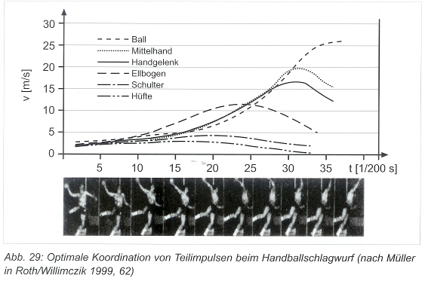
Zeitlicher Aspekt:
Beim Handballschlagwurf kommt es zu einer maximalen Beschleunigung des Balles nur dann, wenn die Geschwindigkeitsmaxima der daran beteiligten Kraftimpulse aus den Beinen, dem Rumpf und der oberen Extremität nicht gleichzeitig, sondern direkt nacheinander erfolgen, so dass es möglich ist, Körperteilimpulse durch Abbremsen von einem Körperteil auf den nächsten zu übertragen.
Gleichzeitig muss ein optimaler Bewegungsfluss vorliegen: Pausen bzw. Verzögerungen bei der Impulsübertragung bedeuten Einwirkungen, die den resultierenden Endimpuls mindern.
Abb. 29 macht das optimale zeitliche Nacheinander der Impulsübertragung von der Hüfte auf die Schulter, den Ellbogen, das Handgelenk, die Mittelhand auf den Ball deutlich. Aus der Bogenspannung des Rumpfes wird der Impuls über die Peitschenbewegung des Armes mittels der Hand auf den Ball im Sinne einer Erhöhung des jeweiligen Impulses (= Erreichen einer maximalen Endgeschwindigkeit) übertragen.
Räumlicher Aspekt:
Neben der optimalen zeitlichen Koordination müssen die Teilimpulse auch räumlich perfekt aufeinander abgestimmt werden. Beim Bewegungsablauf des leichtathletischen Hochsprungs zum Beispiel müssen die Geschwindigkeitsvektoren der beteiligten Körperteile, also von Sprungbein, Schwungbein und Armen möglichst gleichgerichtet sein, damit auf diese Art und Weise der Gesamtkörper eine maximale Endgeschwindigkeit erreichen kann (vgl. Abb. 30).
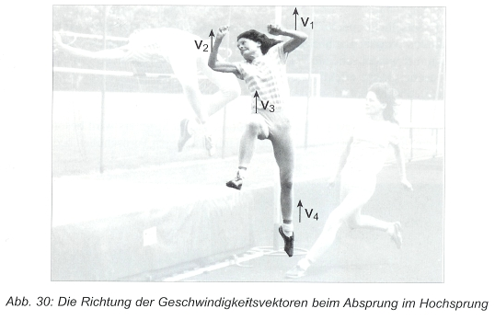
Beachten Sie, dass auf Grund der anatomischen Gegebenheiten des menschlichen Körpers völlig gleichgerichtete Geschwindigkeitsvektoren meist nur annäherungsweise möglich sind, da alle Extremitätenbewegungen Rotationsbewegungen um Gelenke sind.

1.1.4 Prinzip der Gegenwirkung (bzw. Drehung und Gegendrehung)

Kurzcharakteristik: Das Prinzip der Gegenwirkung beruht auf dem 3. Newtonschen Gesetz "actio est reacito". Es besagt, dass eine Kraft nie alleine auftritt. Vielmehr besteht zu jeder Kraftwirkung eine entgegengesetzt gerichtete, gleich große Kraftwirkung, die als Gegenwirkung bezeichnet wird.
Dieses Prinzip (auch Gegenwirkung genannt) beruht auf der Tatsache, dass der Mensch die Gehbewegung der Beine mit einer gegengleichen Pendelbewegung der Arme "ausgleicht" bzw. dass die Schulterbewegung der Beckenbewegung entgegengesetzt verläuft. Diese Beobachtung lässt sich durch Beispiele aus der Sportpraxis verdeutlichen:
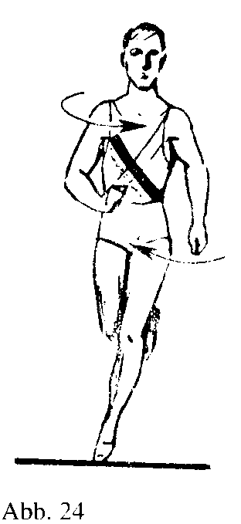
Beim Lauf bewegt sich z. B. das linke Bein in die Bewegungsrichtung nach vorne. Gleichzeitig schwingt der rechte Arm vorwärts. Die entstehenden Drehungen von Hüft- und Schulterachse um die Körperlängsachse sind entgegengesetzt. Die dazugehörigen Drehimpulse heben sich in ihrer Wirkung auf. Die Bewegung des Körpers wird durch die Pendelbewegung der Arme und Beine nicht etwa gestört, sondern "stabilisiert", wodurch eine unerwünschte Drehung des Körpers um die Längsachse, die zu einem "unruhigen" Lauf führen würde, verhindert wird (siehe Abb. 24 ).

Beim Weitsprung werden bei der Hangtechnik im Augenblick der Landung die Beine weit nach vorne gebracht. Als Ausgleichsbewegung ergibt sich ein gleichzeitiges Vorbeugen des Oberkörpers (Abb. 25 u. 33, S. 10).
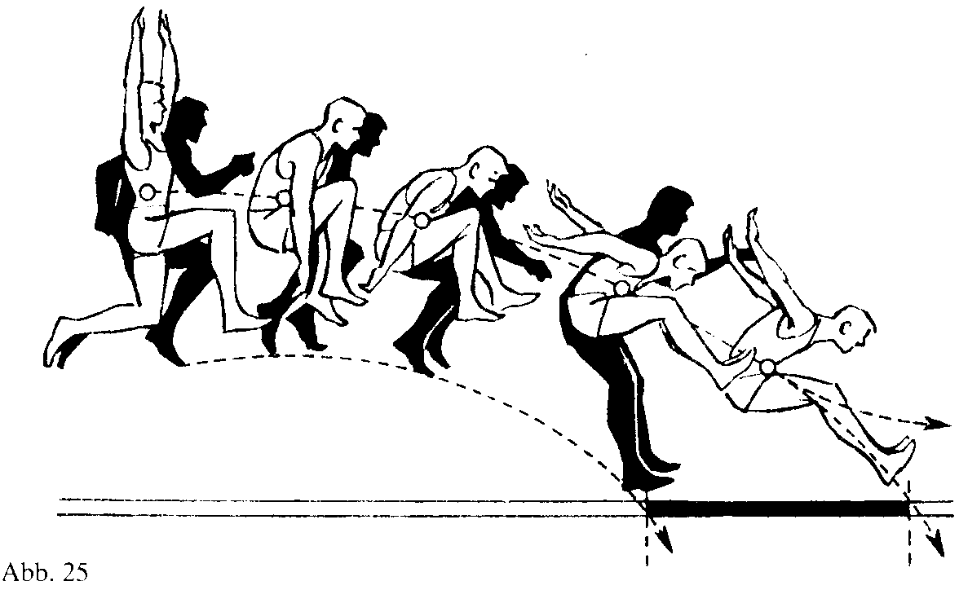

Beim Fußball wird bei der Flanke bzw. beim Schuss mit dem Spann ein Gegenschwingen der Anne zur Beinbewegung des Schussbeins beobachtet.

Beim Geräteturnen beobachten wir bei der Hocke über das Längspferd im Augenblick des Abdrückens vom Gerät ein Rück-Hoch-Schwingen der Arme bei gleichzeitigem Vorschieben der Hüfte (siehe nebenstehende Abb. 29.).
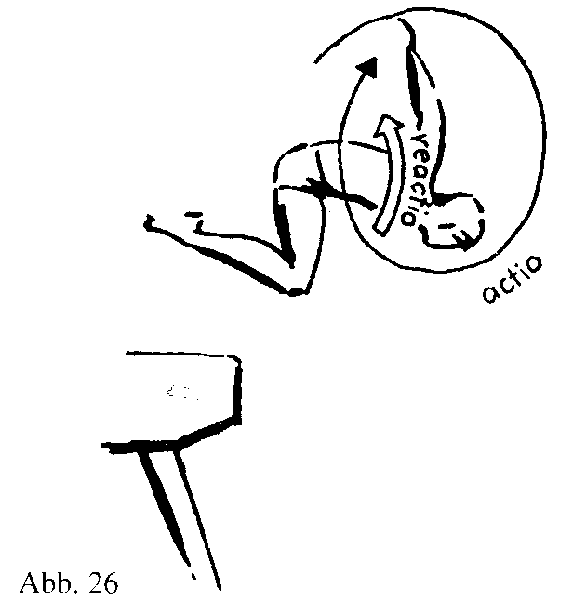
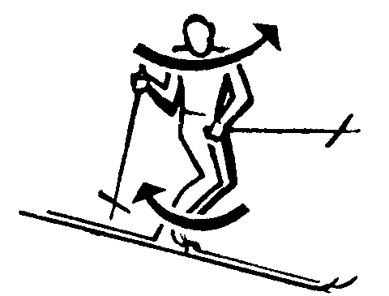

Beim alpinen Skilauf folgt beim Kurzschwingen ein Gegendrehen von Schulterachse und vorgebeugten Beinen (bzw. Beckenachse, wobei die Beine die Bewegung steuern (siehe nebenstehende Abb.).

Die aufgeführten Beispiele zeigen, dass alle Aktionsbewegungen bestimmter Körperteile Reaktionsbewegungen anderer Körperteile zur Folge haben. Die physikalische Begründung dieser Betrachtungen liegt im 3. Newtonschen Axiom: Beim Weitsprung mit der Hangtechnik wirkt als äußere Kraft nach dem Absprung nur die Gewichtskraft, da die Reibungskraft infolge des Luftwiderstandes bei derartigen geringen Geschwindigkeiten vernachlässigt werden kann.

Die Flugbahn des Körperschwerpunktes hängt nur vom Absprungwinkel und der Absprunggeschwindigkeit ab. Die Parabelforrn der Sprungbahn ergibt sich dabei durch Überlagerung einer geradlinig gleichförrnigen Bewegung mit v₀ = konst. und einer beschleunigten Bewegung als Folge der Einwirkung der Gewichtskraft in negativer y-Richtung mit a_{V} = -g (Abb. 28).
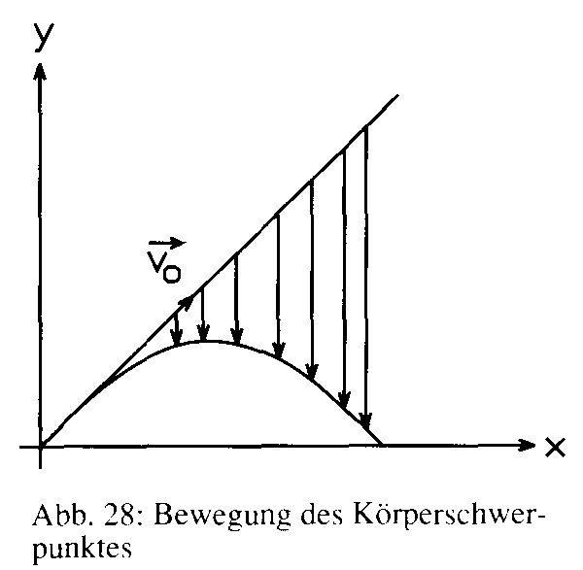

Die Untersuchung der Bewegung des KSP allein genügt in diesem Fall allerdings nicht, da der Körper des Weitspringers nicht als Massepunkt aufgefasst werden kann. Es spielt vielmehr die endliche Ausdehnung in Richtung der Körperlängsachse eine entscheidende Rolle (Abb. 29.).
Abb.29

Somit stellt sich die Frage, auf welche Weise diese erwünschte Richtungsänderung der Körperlängsachse erzielt werden kann.
Die eine Überlegung wäre, dass der Springer durch einen geeigneten, aber etwas eigenartigen Absprung nicht nur die übliche, schräg nach vorne gerichtete Geschwindigkeit erhalten würde, sondern auch gleichzeitig ein geringfügiges Drehmoment nach rückwärts. Zu diesem Zweck müsste der Krafteinsatz beim Absprung vor dem KSP erfolgen (exzentrischer Kraftstoß; Drehmoment = Kraft x Kraftarm; siehe Abb. 30).
Als Folge dieses Drehmoments würde sich der Oberkörper rückwärts drehen, während sich die Beine zum Erreichen einer größeren Sprungweite nach vorne oben bewegen müssten. Durch das bewusste Zurücknehmen des KSP unmittelbar vor dem Absprung zur Erzeugung des erwünschten Drehmoments würde allerdings der notwendige fließende Übergang von der Anlaufphase in die Sprungbewegung verloren gehen. Es käme nur zu einer unökonomischen Ausnutzung der Sprungkraft.
Die andere Überlegung wäre, dass der Absprung ganz normal erfolgt. Dies bedeutet, dass kein rückwärtsdrehendes Moment erzeugt wird. Nach dem Absprung fehlen äußere Kräfte, z. B. die Möglichkeit sich vom Boden abzustoßen. Deshalb kann während des Fluges ein Drehmoment zur Richtungsänderung der Körperachse nicht erzeugt werden. Somit bleibt der Gesamtdrehimpuls unverändert.
Unter Ausnutzung des 3. Newtonschen Axioms kann der Weitspringer jedoch durch innere mechanische Kräfte, z. B. durch Vorbeugen des Oberkörpers als auslösende Wirkung (actio), diesem Teil seines Körpers einen Drehimpuls erteilen. Dem genannten Prinzip zufolge reagieren hierauf die Beine mit einem entgegengesetzten Drehimpuls gleicher Größe (reactio).
Bei allen Sprüngen stellt der Körper ein frei bewegtes System dar, wobei den Aktionsbewegungen einzelner Körperteile (actio) Reaktionsbewegungen anderer Körperteile folgen (reactio). Im Unterschied hierzu handelt es sich bei einem Wurf (Hand- oder Schlagball) um eine Teilkörperbewegung. Bei einem derartigen Bewegungstyp besitzt der Werfer eine direkte Verbindung mit der Erdoberfläche. Diese nimmt bei der Abwurfbewegung die erzeugten Aktionskräfte auf. Die Beine sind dabei im festen Kontakt mit dem Boden. Die eigentlichen Reaktionsbewegungen gehen nun von der Erde aus, diese sind jedoch wegen der relativ großen Masse der Erde nicht wahrnehmbar. Durch die gegenseitige Verwringung von Schulter- und Hüftmasse, wobei sich die Drehimpulse gegenseitig aufheben, kann bei einem Wurf die Schulter mitgeführt werden, ohne dass der Körper eine Drehung um die Längsachse ausführt.
Das Prinzip von Wirkung und Gegenwirkung führt in diesem Fall zu einer Verlängerung des Beschleunigungsweges. Dabei wirkt einerseits der Krafteinfluss der einzelnen Körperteile zueinander: als auslösendes Moment die rechte Schulter nach vorne und als Gegenwirkung die rechte Hüftseite, die nach hinten ausweicht. Andererseits beeinflusst die Bodenwiderstandskraft (Reaktionskraft), z. B. beim Wurf, die Kraft des Gesamtkörpers (siehe 3. Newtonsches Axiorn; Abb. 31 )
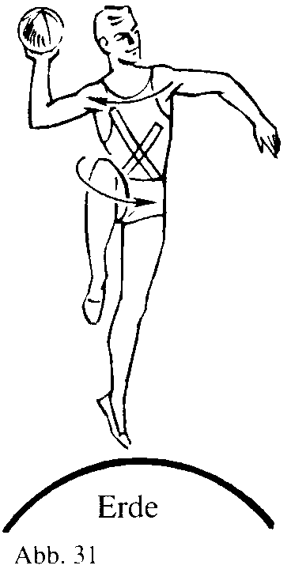
Für das Prinzip der Drehung und Gegendrehung bleibt somit festzuhalten: es beinhaltet die zweckmäßige Umsetzung des 3. Newtonschen Axioms der Mechanik für die menschlichen Bewegungsabläufe. Dabei sind zwei Möglichkeiten zu berücksichtigen:
Im Falle eines frei bewegten Systems, also z. B. der menschliche Körper nach dem Absprung beim Weit- oder Hochsprung, beim Turmspringen oder beim Bodenturnen, entstehen nach diesem biomechanischen Prinzip als Folge von Teilbewegungen einzelner Körperteile Gegenbewegungen anderer Körperteile infolge des Drehrückstoßes.
Wenn sich der Körper dagegen im Kontakt mit dem Boden befindet, wie z. B. bei Würfen oder beim Spannschuss im Fußballspiel, führt eine zweckmäßige Verwringung von Schulter- und Hüftachse bzw. von Becken und Oberkörper zu einer gewünschten Verlängerung des Beschleunigungsweges.
- Der Körper als frei bewegtes System
Im Sport fungiert der Körper vielfach als ein frei bewegtes System, wie dies z.B. bei allen Sprüngen (Flugphase heim Weit- oder Hochsprung) oder Flugteilen beim Geräteturnen der Fall ist. Die Flugbahn des Körperschwerpunktes ist nach dem Absprung festgelegt und nicht mehr beeinflussbar, solange keine äußeren Kräfte (bei Vernachlässigung des Luftwiderstandes) wirksam werden. Die biomechanischen Gegebenheiten des menschlichen Bewegungsapparates erlauben jedoch eine Vielfalt von Bewegungen einzelner Körperteile zueinander, die im Sinne einer Leistungsoptimierung ausgenützt werden können. Dies soll am Beispiel des Weitsprungs (Vorbereitung der Landung) verdeutlicht werden.
Wie Abb. 33 (S. 10) erkennen lässt, senkt der Springer zur Vorbereitung der Landung den Oberkörper und die Arme nach unten, wobei es zur typischen „Klappmesserhaltung” kommt. Nach dem Gegenwirkungsprinzip können dadurch die Beine stärker angehoben und dadurch eine größere Sprungweite erzielt werden.
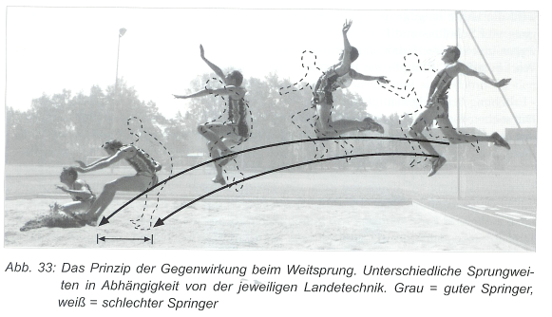

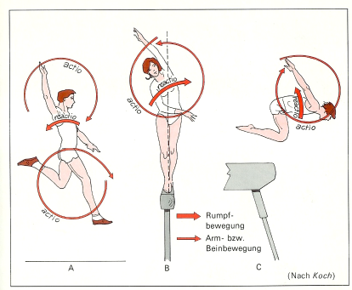
1.1.5 Prinzip des Drehrückstoßes
Auch dieses biomechanische Prinzip ist durch das 3. Newtonsche Axiom erklärbar.
Nach einer Hocke (Abb. 34 C) mit zu weiter Vorlage über das Pferd gleichen wir diese Vorlage durch sofortiges automatisches Vorwärtskreisen mit den Armen aus. Der dadurch erzielte Drehrückstoß ermöglicht die Aufrichtung des Rumpfes in Form einer Rückwärtsbewegung. In ähnlicher Weise führen Ausgleichsbewegungen beim Balancieren über den Schwebebalken zu einer Wiederherstellung des Gleichgewichtes (Abb. 34 B). Den Drehrückstoß benötigen wir besonders bei Bewegungen, bei denen das Gleichgewicht wiederhergestellt werden soll. So werden z. B. nach dem Stolpern reflektorisch die Arme nach hinten geschwungen, um den drohenden Sturz zu vermeiden und das Gleichgewicht wiederzuerlangen. Für unsere Beispiele gilt die Tatsache, dass das Trägheitsmoment des korrigierenden Körperteils im Vergleich zu dem des korrigierten Körperteils sehr klein ist. Aus diesem Grunde muss eine schnelle Gegenbewegung in Form der Arm-Kreisbewegungen Abhilfe schaffen.
Abb. 34: Prinzip des Drehrückstoßes bei A Lauftechnik im Weitsprung, B Balancieren am Schwebebalken und C Sprunghocke am Pferd.

1.1.6 Prinzip der Impulserhaltung

Bei der Pirouette im Eiskunstlauf (Abb. 35 B) bzw. bei der Riesenfelge am Hochreck (Abb. 35 C ist die Fortdauer der Drehbewegungen wie folgt zu erklären:
Mit einem Beinabstoß von der Englische erhält der Körper einen Drehimpuls, der ihn mit abgestreckten Armen und Hilfe des "Schwungbeins" in Drehung versetzt. Bei dieser Rotationsbewegung haben alle außerhalb der Drehachse liegenden Körperteile die gleiche Winkelgeschwindigkeit. Die Umlaufgeschwindigkeit der einzelnen Körperpunkte wächst mit der Entfernung von der Drehachse. Werden nun die Arme und das Bein an den Körper herangeführt, so wird das Trägheitsmoment des Körpers verringert und durch das Impulserhaltungsgesetz die Winkelgeschwindigkeit erhöht. Das Ende der Pirouette erfolgt durch Ausbreiten der Arme und Abspreizen eines Beines. Dadurch wird das Trägheitsmoment vergrößert und die Winkelgeschwindigkeit verkleinert.
Beim Beispiel, der Riesenfelge am Reck, besitzt der Körper nach dem Aufschwingen in den Handstand im Verhältnis zu seinem tiefsten Punkt eine bestimmte Ladeenergie, die potenzielle Energie. Beim Weiterschwingen mit gestrecktem Körper verwandelt sich die Ladeenergie in Bewegungsenergie, die kinetische Energie. Nach dem Durchschwung durch den tiefsten Punkt wird erneut Ladeenergie aufgebaut. Durch den Luftwiderstand und die Reibung an der Reckstange würde nicht mehr der Ausgangspunkt im Handstand erreicht werden.
Deshalb verringert der Turner sein Trägheitsmoment durch winkeln des Körpers im Augenblick des Aufschwingens, wodurch er nach dem Impulserhaltungssatz die Winkelgeschwindigkeit erhöht. Ähnliche Abläufe ergeben sich auch beim Diskus- und Schleuderballwurf. Für die Impulserhaltung gilt, dass der gesamte Drehimpuls erhalten bleibt, wenn keine äußeren Drehmomente angreifen.

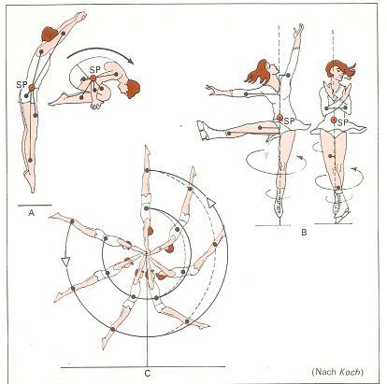

Abb. 35: Vergrößerung der Winkelgeschwindigkeit durch Verkleinerung des Trägheitsmoments infolge Annäherung der Extremitäten (Massenteile) an die Drehachse (A Körperquerachse, B Körperlängsachse, C Reckstange als Drehachse).

1.1.7. Prinzip: Kinetion und Modulation
Die Gesetzmäßigkeit dieses Prinzips soll am Beispiel des einhändigen Medizinballzielwurfs erläutert werden:
Zur Beschleunigung des Medizinballs ist eine relativ große Kraft nötig. Um diese zu erreichen, geht der Sportler aus der Ausgangsstellung (19.1) in die Hocke (19.2-3). Durch diese Ausholbewegung ergibt sich eine Vordehnung der Streckmuskulatur. Nun erfolgt die Phase der Beinstreckung (19.4-5). Dabei wird die in der Hüft-Bein-Muskulatur gespeicherte potenzielle Energie zur Beschleunigung des Körpers und des Balles verwendet, wobei eine Umwandlung der potenziellen Energie in kinetische Energie erfolgt. Diesen Vorgang kann man mit der in einer gespannten Feder vorhandenen Energie vergleichen.
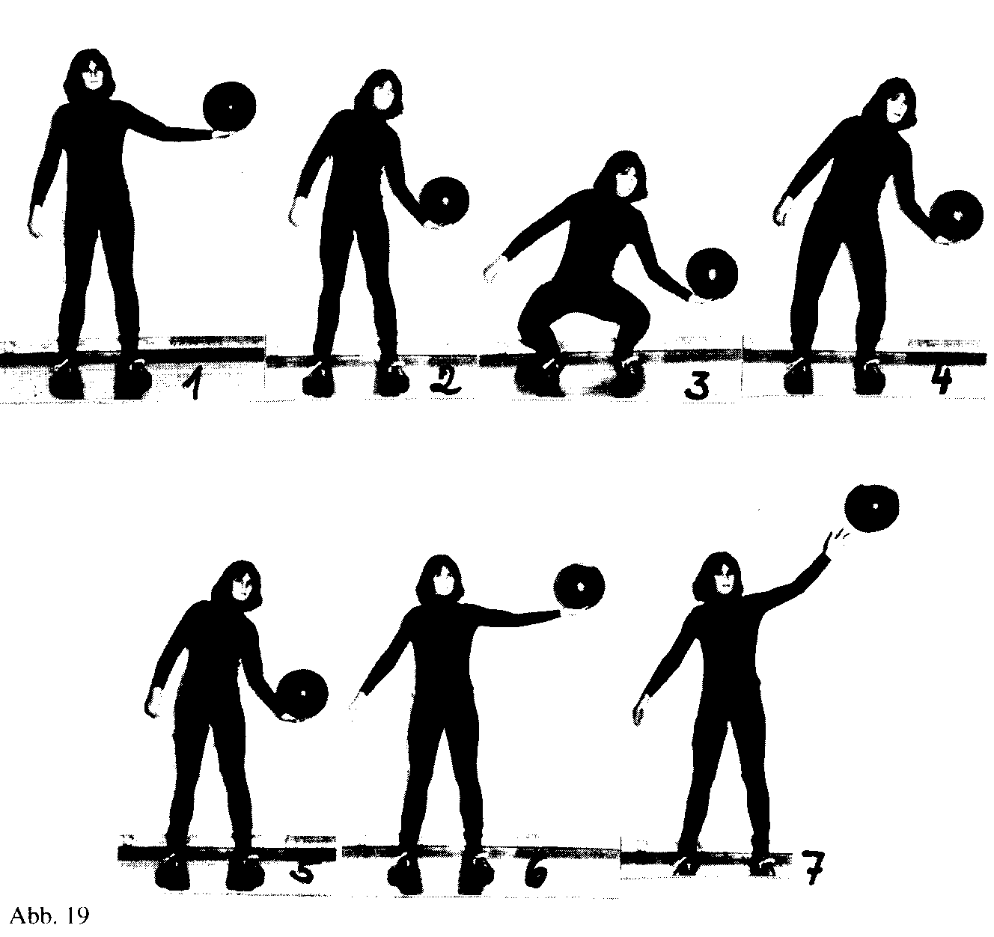
Die kräftigen Muskeln im Bein-Hüft-Bereich erzeugen somit in erster Linie den für die Beschleunigung von Ball und Körper nötigen Antrieb (Kinetion).
Im weiteren Bewegungsablauf wird nun diese Energie über die Rumpfmuskulatur auf die Schultermuskeln und anschließend auf die Arm- und Handmuskeln übertragen. Für diese Übertragung ist eine Versteifung der Rumpfmuskeln Voraussetzung, da sonst die Energie von diesen Muskeln wie von einer weichen Feder "geschluckt" würde, d. h. diese Energie ginge verloren.
Im weiteren Bewegungsablauf wird nun die Energie auf den Ball weitergegeben, wobei durch die Arm-Schulter-Muskulatur der Ball aufwärts beschleunigt wird. Dabei erhält er die restliche Beschleunigungsenergie, die zum Erreichen des Ziels nötig ist (19.6-7). Allerdings wird diese Energie nicht mehr primär zur weiteren Beschleunigung des Balles verwendet, sondern zur Abstimmung der Flugrichtung. also zur Aussteuerung des Ballziels (Modulation).
So dienen die Muskeln im Bein-Hüft-Bereich primär dem Antrieb (Kinetion), während die weniger kräftige Muskulatur des Schulter-Arm-Bereichs für die Aussteuerung (Modulation) verantwortlich ist.
In gleicher Weise wird die Kraft beim Schlagball- bzw. Speerwurf, beim Kugelstoßen oder bei Zielwürfen mit dem Hand- oder Basketball übertragen und die Flugrichtung hierbei in der beschriebenen Weise abgestimmt. Weniger Modulation erfordert z. B. ein Fußballabstoß, dafür aber um so mehr Kinetion, damit der Ball möglichst weit in das Spielfeld fliegt.
Unterschiede bezüglich Kinetion und Modulation ergeben sich auch beim 7m-Wurf im Handball und beim Strafstoß im Fußballspiel: Beim 7m-Wurf spielt der Antrieb eine geringere Rolle als die genaue Feinabstimmung, die durch die Modulationsfähigkeit der Hand gewährleistet ist. Dagegen ist beim Strafstoß, bedingt durch die schlechtere Modulationsfähigkeit im Bein-Fuß-Bereich, ein starker Antrieb (neben der Täuschung des Torwarts) des Balles nötig, um zum Torerfolg zu kommen.
1.1.8 Das Go-and-Stop-Prinzip (Göhner 2001)
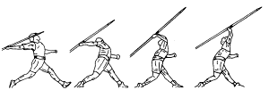
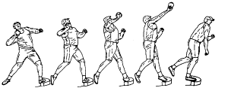
Abb. 1 Abb. 2
Welche Phänomene werden mit dem Go-and-Stop-Prinzip angesprochen?
In den Abb. 1 und 2 werden verschiedene sportliche Bewegungsabläufe gezeigt. Ihnen allen ist gemeinsam, dass ein Movendum (der Speer oder die Kugel) auf große Weite bzw. hohe Abfluggeschwindigkeit zu bringen ist, und in allen Fällen sind bei der Beschleunigung des Movendums mehrere Körperteile beteiligt.
Bei genauer Betrachtung der einzelnen Bildfolgen ist zu erkennen, dass die betreffenden Körperteile zu unterschiedlichen Zeiten ihre Bewegung beginnen und beenden. Informiert man sich in der sportartspezifischen Fachliteratur, dann wird immer wieder ganz bewusst auf Beschleunigen (Go) und Abstoppen bzw. Blockieren (Stop) hingewiesen. Das legt nahe, ein Go-and-Stop-Prinzip zu formulieren und zu versuchen, für dieses mechanische Hintergründe bereitzustellen, so dass angemessenes Bewegungsverhalten einmal - etwa beim Werfen - erklärt sich auch auf andere vergleich bare Bewegungsvorgänge übertragen lässt.
Was sagt das Go-and-Stop-Prinzip aus?
Durch Beobachten der verschiedenen Bewegungsvorgänge erhält man als verallgemeinerbares Prinzip folgenden Sachverhalt:
Hat ein Sportler durch seine Extremitäten einem Movendum eine große Geschwindigkeit zu erteilen, dann sind die eingesetzten Körperteile so zu bewegen, dass zum Movendum hin ein sukzessives Beschleunigen und Stoppen stattfindet: Dem Movendum nahe liegende Körperteile werden also später (in der gewünschten Bewegungsrichtung) auf hohe Geschwindigkeit gebracht und ebenso nacheinander mit Erreichen ihrer hohen bzw. höchsten Geschwindigkeit gestoppt.
Wie sieht eine dem Go-and-Stop-Prinzip entsprechende Bewegung aus?
Als Beispiel einer passenden sportlichen Bewegung; wählen wir den (möglichst weiten) beidhändigen Überkopfwurf.
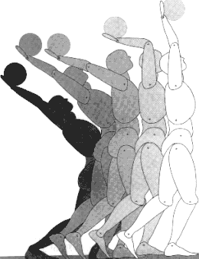
Die Wurfaktion entspricht dem Go-and-Stop-Prinzip, wenn Folgendes zu beobachten ist (vgl. Abb.3):
- Zunächst schieben die Oberschenkel das Becken nach vorne oben, während Oberkörper und Arme noch hinten bleiben (nicht in Abb. 3 dargestellt).
- Dann wird dieses Schieben gestoppt und kurz zuvor bzw. etwa zu gleicher Zeit beginnt explosives Vorhochdrängen der Brust, die Arme bleiben jedoch noch hinten.
- Das Vordrängen der Brust wird gestoppt und jetzt beginnen Schultern und Oberarme nach vorneoben zu beschleunigen. Dennoch bleiben dabei Handgelenke und Hände (und infolgedessen auch der Ball) noch hinten.
- Abschließend werden mit dem Stoppen der Oberarme zuerst die Unterarme und danach die Hände in die Wurfrichtung geschleudert. (nach Göhner in "Sportunterricht" 8/2001)

Abb. 3

